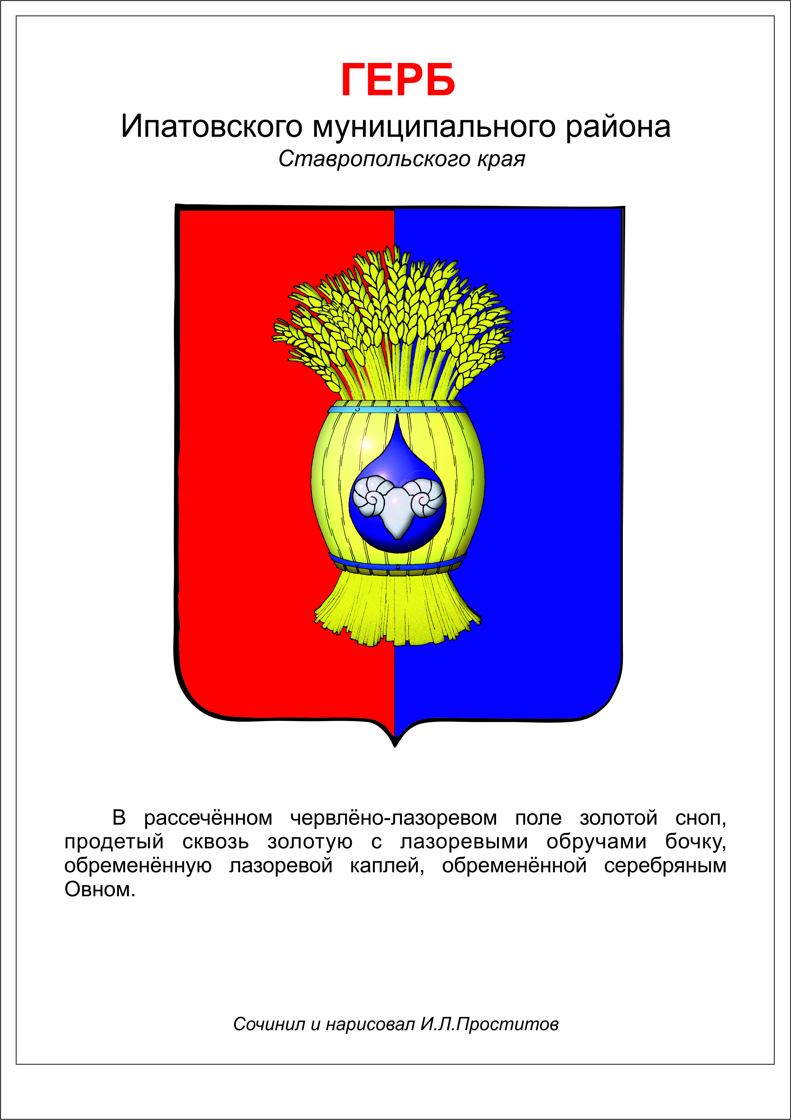

ДУМА ИПАТОВСКОГО МУНИЦИПАЛЬНОГО округа
СТАВРОПОЛЬСКОГО КРАЯ
ВТОРОГО СОЗЫВА
РЕШЕНИЕ

28 января 2025 года г. Ипатово № 1

Об утверждении Положения о порядке внесения и принятия решений
Думы Ипатовского муниципального округа
Ставропольского края

В соответствии с Федеральным законом от 06 октября 2003 года № 131-ФЗ «Об общих принципах организации местного самоуправления в Российской Федерации», Законом Ставропольского края от 30 мая 2023 года № 46-кз «О наделении Ипатовского городского округа Ставропольского края статусом муниципального округа», Уставом Ипатовского муниципального округа Ставропольского края
Дума Ипатовского муниципального округа Ставропольского края

РЕШИЛА:

1. Утвердить прилагаемое Положение о порядке внесения и принятия решений Думы Ипатовского муниципального округа Ставропольского края.
2. Признать утратившим силу решение Думы Ипатовского городского округа Ставропольского края от 20 сентября 2017 года № 18 «Об утверждении Положения о порядке принятия решений Думы Ипатовского городского округа Ставропольского края».
3. Опубликовать настоящее решение в сетевом издании органов местного самоуправлении Ипатовского муниципального округа Ставропольского края «Правовой портал Ипатовского муниципального округа Ставропольского края» (https://ипатово-право.рф) в информационно-телекоммуникационной сети «Интернет».
4. Настоящее решение вступает в силу после его официального опубликования.

Председатель Думы
Ипатовского муниципального округа
Ставропольского края Л.К. Балаба

Исполняющий обязанности главы
Ипатовского муниципального округа
Ставропольского края, первый
заместитель главы администрации
Ипатовского муниципального округа

Ставропольского края Т.А. Фоменко
Утверждено
решением Думы
Ипатовского муниципального округа
Ставропольского края
от 28 января 2025 г. № 1

Положение о порядке внесения и принятия решений Думы Ипатовского муниципального округа Ставропольского края

1. Общие положения

1.1. Положение о порядке внесения и рассмотрения проектов решений Думы Ипатовского муниципального округа Ставропольского края (далее - Положение) разработано в соответствии с Федеральным законом от 6 октября 2003 года № 131-ФЗ «Об общих принципах организации местного самоуправления в Российской Федерации», Уставом Ипатовского муниципального округа Ставропольского края.
1.2. Положение устанавливает порядок внесения и рассмотрения проектов решений Думы Ипатовского муниципального округа Ставропольского края (далее - проект решения) Думой Ипатовского муниципального округа Ставропольского края, определяет требования к проектам решений, перечень прилагаемых к ним материалов, сроки их представления в Думу Ипатовского муниципального округа Ставропольского края, порядок их предварительного рассмотрения и отзыва внесенных проектов решений.
1.3. Проекты решений на рассмотрение Думой Ипатовского муниципального округа Ставропольского края (далее - Дума округа) могут вноситься: председателем Думы округа; депутатами Думы округа; главой Ипатовского муниципального округа Ставропольского края (далее -глава округа); инициативными группами граждан в порядке, установленном решением Думы Ипатовского муниципального округа; комитетами Думы Ипатовского муниципального округа, депутатскими формированиями (группами); Контрольно-счетной комиссией Ипатовского муниципального округа; органами территориального общественного самоуправления Ипатовского муниципального округа; прокурором Ипатовского района.
Проект решения, исходящий от лица (лиц), не обладающих правом правотворческой инициативы, может быть внесен в Думу округа через субъект, которому предоставлено право внесения проектов решений (субъект правотворческой инициативы).
1.4. Проект решения может быть внесен в Думу округа совместно двумя и более субъектами правотворческой инициативы.
1.5. Внесение в Думу округа проекта решения группой граждан, обладающих избирательным правом, осуществляется в соответствии с Порядком реализации правотворческой инициативы граждан в Ипатовском муниципальном округе Ставропольского края, утвержденным решением Думы Ипатовского муниципального округа Ставропольского от 23 марта 2024г. № 60.

2. Требования к содержанию проектов решений

2.1. Проект решения должен иметь наименование, которое отражает его содержание и основной предмет правового регулирования.
При необходимости разъяснить цели и мотивы принятия проекта решения, основные задачи, которые перед ним стоят, изложению норм права предшествует вступительная часть - преамбула.
2.2. Структура проекта решения должна быть логически обоснованной, отвечающей целям и задачам правового регулирования, а также обеспечивающей правильное понимание соответствующего проекта решения.
2.3. В структуру проекта решения могут включаться приложения, таблицы, графики, карты, схемы, образцы документов.
2.4. Основной текст проекта решения и (или) приложения может подразделяться на разделы (главы), статьи, части, пункты, подпункты, абзацы. При наличии у проекта решения приложений его соответствующие структурные единицы должны иметь ссылки на эти приложения.
2.5. Положения проекта решения должны соответствовать требованиям действующего законодательства, определять сроки и порядок вступления в силу соответствующего решения, могут содержать указание об отмене ранее действующих решений в целом или части в связи с принятием данного проекта решения, о приведении в соответствие с данным проектом решения иных нормативных и правовых актов, на ответственных за исполнение решения.
2.6. Проект решения, предусматривающий внесение изменений в действующее решение, должен содержать в своем решении все ранее внесенные изменения в данный правовой акт с указанием номера и даты их принятия.
2.7. Проект решения излагается простым и доступным для понимания языком. Не допускается употребление образных сравнений, эпитетов и метафор. Термины применяются только в одном значении и в соответствии с общепринятой терминологией. Не допускается использование в тексте проекта решения сокращений без их разъяснения. Проект решения должен быть отредактирован субъектом правотворческой инициативы в соответствии с правилами русского языка.
Преамбула проекта решения Думы муниципального округа отражает его цели и задачи и не содержит самостоятельные нормативные предписания.
После преамбулы с абзаца указывается полное наименование «Дума Ипатовского муниципального округа Ставропольского края» и с новой строки без отступлений печатается слово «РЕШИЛА:».
Документ печатается 14 шрифтом Times New Roman через одинарный или полуторный интервал на бумаге формата А4 (210 мм # 297 мм). Напечатанный текст должен иметь поля не менее: 30 мм. – левое; 10 мм. – правое; 20 мм. – верхнее; 20 мм.- нижнее.
2.8. В целях соблюдения единообразия в оформлении проектов решений и использовании средств, правил и приемов правотворческой техники субъекты правотворческой инициативы при подготовке текста проекта решения должны руководствоваться Методическими рекомендациями по юридико-техническому оформлению законопроектов, утвержденными Аппаратом Государственной Думы Федерального Собрания Российской Федерации в части, не урегулированной настоящим Положением.

3. Внесение проектов решений

3.1. Проекты решений вносятся в Думу округа на имя председателя Думы Ипатовского муниципального округа Ставропольского края с 1 по 10 число каждого месяца, но не позднее, чем за 7 календарных дней до дня очередного заседания Думы.
Днем внесения проекта решения в Думу округа считается день его регистрации в Думе округа.
Течение сроков, указанных в настоящем Положении, начинается на следующий день после дня внесения проекта решения в Думу округа, за исключением иного исчисления сроков, предусмотренных отдельными нормами настоящего Положения.
3.2. Одновременно с проектом решения в Думу округа должны быть представлены:
1) сопроводительное письмо с предложением о включении проекта решения в повестку дня очередного заседания Думы или о проведении внеочередного заседания Думы (с обоснованием необходимости сокращения сроков его рассмотрения) с указанием докладчиков по данному вопросу, количества приложенных документов, подписываемое субъектом правотворческой инициативы;
2) пояснительная записка к проекту решения Думы округа, в которой:
а) раскрывается состояние законодательства в данной сфере правового регулирования и обосновывается необходимость его принятия, а также указание на нормативные правовые акты, подтверждающие право Думы принимать указанное решение;
б) дается развернутая характеристика целей (задач), основных положений проекта решения Думы округа, в том числе вносящих изменения и дополнения в правовое регулирование, его места в системе действующих нормативных правовых актов органов местного самоуправления Ипатовского муниципального округа Ставропольского края;
в) приводится финансово-экономическое обоснование проекта в случае, если его реализация потребует дополнительных материальных и других затрат, прогноз социально-экономических последствий и иных последствий его принятия, в том числе расчетные данные об изменении размеров доходов и расходов бюджета округа, приводятся необходимые расчеты по каждому виду затрат, указанных в проекте, с указанием объемных и финансовых показателей, а также указываются источники финансирования расходов по реализации проекта;
г) формулируются предложения по подготовке и принятию муниципальных правовых актов округа, необходимых для осуществления данного проекта;
д) перечень муниципальных правовых актов, подлежащих отмене, признанию утратившими силу, приостановлению, изменению или принятию в связи с принятием решения Думы округа.
Пояснительная записка подписывается субъектом правотворческой инициативы.
3) сравнительная таблица при внесении проекта решения о внесении изменений в решение Думы округа, содержащая текст положения решения, подлежащего изменению, текст указанного положения в новой редакции, указываются основания для внесения изменений;
4) заключение уполномоченного органа администрации Ипатовского муниципального округа Ставропольского края об оценке регулирующего воздействия проекта решения (для проекта решения, затрагивающего вопросы осуществления предпринимательской и инвестиционной деятельности);
5) заключение (итоговые документы) по результатам публичных слушаний (для проекта решения, по которому проведены публичные слушания);
6) решение трехсторонней комиссии по регулированию социально-трудовых отношений в Ипатовском муниципальном округе Ставропольского края, в случае внесения проекта решения Думы округа в области социально-трудовых отношений, программ социально-экономического развития;
7) заключение иных органов и лиц в случаях, предусмотренных действующим законодательством.
3.3. Проекты решений, предусматривающие установление, изменение и отмену местных налогов и сборов, осуществление расходов из средств бюджета Ипатовского муниципального округа Ставропольского края, могут быть внесены на рассмотрение Думой округа только по инициативе главы Ипатовского муниципального округа Ставропольского края или при наличии заключения главы Ипатовского муниципального округа Ставропольского края.
3.4. Проект решения о бюджете Ипатовского муниципального округа Ставропольского края на очередной финансовый год и плановый период или о внесении изменений в решение Думы округа о бюджете Ипатовского муниципального округа Ставропольского края на очередной финансовый год и плановый период, об утверждении отчета об исполнении бюджета Ипатовского муниципального округа Ставропольского края вносится в Думу округа и рассматривается с учетом требований настоящего Положения и особенностей, предусмотренных Положением о бюджетном процессе в Ипатовском муниципальном округе Ставропольского края, утвержденным решением Думы Ипатовского муниципального округа Ставропольского края от 28 ноября 2023 года № 132.
3.5. При внесении субъектом правотворческой инициативы социально значимого проекта решения, в отношении которого должно быть проведено общественное обсуждение, представляется итоговый документ (протокол) о результатах проведения общественного обсуждения проекта решения.
3.6. Проект решения и приложенные к нему материалы, предусмотренные настоящим Положением, представляются в Думу округа в бумажном и электронном виде.
3.7. Электронная версия вышеуказанных документов должна соответствовать представленному тексту проекта на бумажном носителе. Электронный документ, указанный в пункте 3.1. представляется в Думу округа в виде файлов в формате Word или Excel, остальные документы прилагаемые к проекту решения представляются в виде сканированных копий документов в электронном виде в формате PDF, либо в виде файлов в формате Word.
3.8. При несоблюдении субъектом правотворческой инициативы требований пункта 3.1.-3.2., 3.5.-3.7. настоящего Положения проект решения возвращается субъекту правотворческой инициативы без рассмотрения на этапе его регистрации.

4. Процедура предварительного рассмотрения проектов решений

4.1. Председатель Думы округа в течение двух рабочих дней направляет внесенный на рассмотрение Думой округа проект решения (со всеми приложенными материалами) в соответствующий комитет Думы округа, который определяется ответственным за его предварительное рассмотрение (далее - профильный комитет), ответственному лицу аппарата Думы Ипатовского муниципального округа Ставропольского края.
4.2. Внесенный на рассмотрение Думы проект решения, обладающий признаками нормативного правового акта, направляется председателем Думы округа в прокуратуру Ипатовского района для проведения антикоррупционной экспертизы не позднее, чем за десять рабочих дня до даты проведения заседания Думы.
Результаты такой экспертизы рассматриваются Думой в соответствии с Федеральным законом от 17 июля 2009 г. № 172-ФЗ «Об антикоррупционной экспертизе нормативных правовых актов и проектов нормативных правовых актов».
4.3. Проекты решений о бюджете Ипатовского муниципального округа Ставропольского края на очередной финансовый год и плановый период и о внесении изменений в решение о бюджете Ипатовского муниципального округа Ставропольского края на очередной финансовый год и плановый период, об исполнении бюджета Ипатовского муниципального округа Ставропольского края, об управлении и распоряжении муниципальной собственностью Ипатовского муниципального округа Ставропольского края, о предоставлении налоговых и иных льгот и преимуществ за счет средств бюджета Ипатовского муниципального округа Ставропольского края, проекты решений, касающиеся расходных обязательств Ипатовского муниципального округа Ставропольского края, приводящие к изменению доходов бюджета Ипатовского муниципального округа Ставропольского края, направляются председателем Думы в течение двух рабочих дней со дня их внесения в Думу округа в Контрольно - счетную комиссию Ипатовского муниципального округа Ставропольского края для проведения экспертизы и подготовки заключения.
4.4. Внесенный на рассмотрение Думы округа проект решения и материалы к нему в течение трех рабочих дней в электронном виде направляются аппаратом Думы депутатам Думы округа для возможной подготовки предложений и поправок.
4.5. Проект решения в течение трех рабочих дней размещается на официальном сайте администрации Ипатовского муниципального округа Ставропольского края в информационно-телекоммуникационной сети «Интернет» в разделе Дума Ипатовского муниципального округа Ставропольского края (Проекты решений) (далее - официальный сайт). При этом в целях обеспечения возможности проведения независимой антикоррупционной экспертизы проекта решения, носящего нормативный правовой характер, на официальном сайте указываются даты начала и окончания приема Думой округа заключений по результатам независимой антикоррупционной экспертизы. Срок приема заключений по результатам независимой антикоррупционной экспертизы составляет семь дней, если иное не установлено действующим законодательством.
4.6. Ответственное лицо аппарата Думы Ипатовского муниципального округа Ставропольского края (далее – ответственное лицо аппарата Думы) проводит правовую экспертизу на соответствие внесенного проекта решения Конституции Российской Федерации, законодательству Российской Федерации и Ставропольского края, муниципальным правовым актам Ипатовского муниципального округа, проверяет полноту муниципальных правовых актов, включенных в перечень муниципальных правовых актов Ипатовского муниципального округа, подлежащих отмене, признанию утратившими силу, приостановлению, изменению или принятию в связи с принятием решения Думы округа, а также осуществляет юридико-техническую экспертизу проекта решения.
По результатам правовой экспертизы проекта решения готовится заключение ответственного лица аппарата Думы. Подготовка заключения по проекту решения осуществляется в течение пяти рабочих дней.
В целях выявления в проекте решения коррупциогенных факторов и их последующего устранения ответственное лицо аппарата Думы проводит антикоррупционную экспертизу проекта решения.
Результаты антикоррупционной экспертизы отражаются в заключении ответственного лица аппарата Думы.
4.7. Председатель профильного комитета в течение семи рабочих дней обеспечивает рассмотрение проекта решения на заседании профильного комитета.
4.8. Комитеты Думы Ипатовского муниципального округа Ставропольского края или иные субъекты правотворческой инициативы представляют в профильный комитет поправки (при их наличии) в письменной форме в виде текста изменений (дополнений) в конкретные пункты, части или статьи проекта решения или предложений об исключении конкретных пунктов, частей или статей из проекта решения.
4.9. На заседании профильного комитета рассматривается проект решения и поступившие на проект решения заключения, предложения, замечания, а также поправки к проекту решения (при их наличии).
При наличии поправок профильный комитет учитывает и обобщает все поправки, поступившие от субъектов правотворческой инициативы, и принимает по ним решение об одобрении или отклонении. Субъект правотворческой инициативы, внесший поправки к проекту решения, вправе уточнять их в ходе
Решение профильного комитета принимается в порядке, предусмотренном Положением о комитетах Думы Ипатовского муниципального округа.
4.10. Предварительно рассмотренный профильным комитетом проект решения с необходимыми материалами к нему, заключением (заключениями), другими документами, способствующими объективному рассмотрению данного проекта, направляется председателю Думы округа.
4.11. Не позднее, чем за три рабочих дня до даты проведения заседания Думы, проект решения размещается на официальном сайте.
4.12. Председатель Думы округа включает наименование проекта решения в перечень вопросов, вносимых на заседание Думы округа, указываемых в распоряжении председателя Думы округа о созыве заседания Думы округа.

5. Рассмотрение проектов решений на заседании Думы, его принятие и вступление в силу
5.1. Для принятия Думой округа решения по внесенному проекту решения отводится не более двух месяцев. По решению председателя Думы округа срок принятия Думой округа решения по внесенному проекту решения может быть продлен на срок до двух месяцев, с тем, чтобы общий срок принятия Думой округа решения по внесенному проекту решения не превышал четырех месяцев.
5.2. Проекты решений (со всеми материалами к нему), включенный в перечень вопросов, вносимых на заседание Думы округа, не менее чем за три календарных дня до заседания Думы округа направляется главе Ипатовского округа.
5.3. Порядок рассмотрения проектов решений на заседании Думы округа и их принятие определяется Регламентом Думы Ипатовского муниципального округа Ставропольского края с учетом 5.4 и 5.5 настоящего Положения.
5.4. При наличии альтернативных проектов решений каждый из них проходит процедуру предварительного рассмотрения, установленную настоящим Положением. Альтернативные проекты решений рассматриваются на заседании Думы округа одновременно, голосование по ним осуществляется в соответствии с очередностью их внесения в Думу округа.
5.5. Проекты решений, не прошедшие установленную настоящим Положением процедуру предварительного рассмотрения, могут быть рассмотрены Думой округа, если их непринятие может повлечь за собой массовые нарушения прав человека либо нанести серьезный ущерб охраняемым законом правам, имуществу и интересам физических и юридических лиц или если принятие необходимо из иных сложившихся чрезвычайных обстоятельств (стихийные бедствия, эпидемии и т.д.).
5.6. Решения Думы округа вступают в силу в порядке и сроки, установленные Уставом муниципального округа.
5.7. Копии принятых Думой округа нормативных решений Думы округа в течение 10 календарных дней после их официального опубликования направляются прокурору Ипатовского района.
5.8. Копии решений Думы округа направляются заинтересованным лицам согласно указателю рассылки, представленному субъектом правотворческой инициативы.
5.9. Официальный текст нормативных решений Думы округа в течение 5 рабочих дней со дня вступления их в силу подлежит размещению на официальном сайте.

6. Отзыв внесенных проектов решений

6.1. Субъект правотворческой инициативы, внесший проект решения, вправе отозвать внесенный им проект решения.
Проект решения, внесенный совместно двумя и более субъектами правотворческой инициативы, считается отозванным в случае отзыва его всеми субъектами правотворческой инициативы.
Обращение об отзыве проекта решения оформляется в письменной форме на имя председателя Думы округа.
6.2. В случае если обращение об отзыве проекта решения поступило в Думу округа до формирования перечня вопросов, вносимых на заседание Думы округа, внесенный проект решения (со всеми приложенными при его поступлении материалами) в течение пяти рабочих дней со дня поступления обращения об отзыве проекта решения возвращается субъекту правотворческой инициативы.
В случае если обращение об отзыве проекта решения поступило в Думу округа после формирования перечня вопросов, вносимых на заседание Думы округа, вопрос о рассмотрении проекта решения исключается из повестки дня заседания Думы округа на заседании Думы округа, а проект решения (со всеми приложенными при его поступлении материалами) в течение пяти рабочих дней со дня заседания Думы округа возвращается субъекту правотворческой инициативы.
6.3. Информация об отзыве проекта решения в течение трех рабочих дней со дня поступления обращения об отзыве проекта решения направляется в прокуратуру Ипатовского района.
Отозванный проект решения удаляется с официального сайта.

_________________________

